さまざまな視点からの評価値を利用した情報探索の支援

長谷川 崇朗 林 幸雄
北陸先端科学技術大学院大学 知識科学研究科

Supporting system for information exploration based on content-mapping
of the subjectively evaluated values from various viewpoints

Today, we are browsing in the extremely growing World Wide Web space. To find useful information, though we usually use keyword-based search engines, we are troubled in the huge ranking lists from them. Since the problem is deeply related to our initial vague information-needs, a supporting tool for information exploration is required. In this research, we have developed a supporting system for information exploration based on content-mapping of the subjectively evaluated values from various viewpoints.
The Characteristics of the system are as follows.
・ Circle-map browser as a radar chart for any numerical data
・ Directly accessible node on the map linked to the contents by the URL
・ Multi-windows to compare with different evaluation data
・ Relaxation button with selectable background image and music
Also, the browser is designed with JAVA applet for multi-platforms. We have investigated evaluated the usefulness for a real example with 269 contents which is evaluated by 9 viewpoints.

1 はじめに
インターネットでブラウジングする人の多くはその目的を探しながら探索する人が多い[1].そのため今日では,膨大な情報から望みのものを探す手法に注目が集まっている[2].本研究では,このように情報空間を探索する人を対象として,その有効な支援方法を提案する.
現在,大規模な情報源に対して検索エンジンを用いて,自分の欲しい情報を探すのが一般的である.しかし,これらの単純な単語検索は目的が明確に定まっていなければ使えないことが多く,また不要な情報も多量に含まれる.
このような時,人が評価した「お勧め情報」などのデータを用いることで,有情報探索のガイド的な役割をはたすことができるものと考えられる.「お勧め情報」がリンク集としてネットで公開される例は,近年のネットワーク社会の発展においてWWW(World Wide Web)ページなど一般的に多く見られるようになった.しかし,これは一個人がその人の主観で見たなリンクでしかなく,探索者の意向や趣味と一致しなければほとんど役に立たない場合もある.
一方,情報を探索するという立場を取った場合,もっとインタラクティブな要素を探索に取り入れる手法が考えられる.これらを実現するために情報の可視化が有効である[3].またコンテンツに対し評価者が採点を行い,評価者と好みが近い人を探し出して情報の流通を支援しようといった研究が行われている[4].
さて,情報を可視化するということは,情報を人間にとってわかりやすい形で表現することである.人間にとって解りやすくするためにはある種の演出効果が有効だと考えられる.このことは単なる機械的な可視化ではなく何らかの情報強調を行うことも意味している[5].即ち可視化とは人間の感性とかかわる問題でありデータを忠実に再現することのみが問われているわけではない.さらに情報空間を探索する支援システムにおいて,探索環境も踏まえて考えるとガイドライン役としてより効果的だと思われる.[6]
これらのことを踏まえ,本研究では評価値データの比較表示,データへのアクセスを主眼として,マンマシンインターフェイスもふまえて,人間の意思が反映された基準データ,即ちさまざまな視点からの評価値を利用[7]した情報空間の探索支援インターフェイスを構築する.
2 システムの概要

人間の評価データを情報探索に利用し,情報の比較,可視化により情報空間の探索を支援するシステムを構築する.利便性や情報空間の探索という本システムの意義を十分配慮し,インターネットで誰でも容易に利用可能なシステムとする.
主機能としてウェブ上でリンクされたコンテンツを評価値グラフ上で選択できる「マップブラウザ」を実装する.

2.1 マップブラウザの基本動作

マップブラウザはWWW上の一意のコンテンツ群を対象としている.コンテンツには何らかの方法で評価値を与えたものを利用する.たとえば「自動車」に関するコンテンツ群について「機能」「運転技術」「売買」,などとの関連の深さで評価するといった例が考えられる.このような一意のコンテンツ群に対する評価値であれば,どのようなものでも良く,これらを入力情報として利用する.
マップブラウザはWWWコンテンツ群の評価値データを入力することによって,円形の座標系にコンテンツをノード(node)としてマッピングする.ノードは表示しなくてはならないノードの個数に対し等角度に配置される.マップは円の真右をスタート角度として,反時計回りにノードを順に線分でつないで一周描画する.
このノードを選択することでURL(Uniform Resource Locator)によりリンクされ,ユーザはコンテンツを閲覧することができる.

2.2 マップブラウザの特徴

マップブラウザは基本動作によって様々な特徴を持つ.特徴について基本仕様別に紹介する.

2.2.1 ノードとして扱うコンテンツ

マップブラウザではコンテンツをノードとして扱う.ノードは具体的にはコンテンツのタイトルとURLとコメントを持っている.マップ上でノードは,点であり,線分の節であり,ネットワークにアクセスできる接続ポイントである.コンテンツ情報をノードとして扱うことにより,一画面に多数のノードを一度に表示することができる.一度にすべてのデータを一画面に視覚化して表示するので,従来のキーワード検索結果表示のようなテキストベースの順列配置に対してグローバルな関係を把握できる.
ノードが単に点で表示されると見にくいが,線分で結びクロスマークをつけることで,ない場合に比べ見やすくなっている.また線分で結ぶと隣り合うノードとの連続性,全体としての傾向がわかりやすくなる.
点のみがアクセスポイントである場合,選択が非常に困難である.またノードがどのような情報へのリンクであるのかわからない.これらを解決するためカーソルが一番近いノードを「選択可能性を持つノード」として認識し,そのノードがどのようなデータを持っているか,選択以前に概要をサブウィンドウに表示する.選択も同様に一番近いノード,つまり概要に示されている情報が選択されるように設計した.つまりマップ上のどこで選択しても必ずどこかにリンクすシステムを実装した.これによって選択不完全性の廃絶,選択範囲の拡大が実現し,選択操作性が向上した.

2.2.2 円形座標の利用

多量の情報を一定の面積に対し,一度に表示しようと考えたとき,全ての情報を平等に扱わず,価値のある情報こそ見やすく表示する手法が考えられる.何故なら,ユーザは基本的に価値のある情報を求めているからである.
マップブラウザは円形座標系であり,ノードは等角度に一つずつ並ぶため,内側の評価値が低いデータは密になるが,外側の評価値が高いデータは粗となる.つまり,円形座標系へのマップ表示は,評価値が高いデータをより広域に表示し見やすく選択しやすくする効果がある.基本的には評価値の高い情報こそ,ユーザにとって価値ある情報であるため,マップブラウザは円形マップを採用することで効率良くノードをマップしていると言える.

2.2.3 ネットワークでの配信

マップブラウザはネットワークからの利用,汎用性を考えJAVAアプレットを利用して設計した.近年JAVAはほとんど全てのシステムで実行可能となってきている.JAVAはバイトコードと呼ばれる中間言語に置き換えて配信されるためコンパイルの必要はなくスクリプト言語やインタプリタ言語よりは高速に動作する.JAVAアプレットによる設計であるためHTTP(HyperText Transfer Protocol)サーバによるネットワーク配信が可能であり,またクライアントの安全性も高い.HTTPサーバ以外の特別なサーバを必要としないクライアント実行型のシステムとして設計したため,多くのクライアントが同時に使用してもサーバへの負荷はプログラムの送信以外なく,問題は起こりにくい設計といえる.ユーザはHTTPサーバにアクセスすることでWWWのブラウザ上からアプリケーションを自動実行できる.従来のようなダウンロード,インストール（メイク）,実行,というスタイルではなく,ウェブコンテンツにアクセスすれば,自動的に実行される.よってHTML(Hyper Text Markup Language)に埋め込まれたJAVAアプレットである本マップブラウザは,初心者ユーザであっても気軽,かつ安全に多くの環境で利用可能である.

2.2.4 情報提供者のための設定ファイル

マップブラウザへの登録情報や設定が変更される度にコンパイルし直すのは面倒であるし,またこのブラウザを利用して情報を配信しようと考える人の技術的ハードルを作ることとなる.よって本体をリコンパイルせずにすむよう,変更可能な値をできるだけ設定ファイルとして外部にテキストで記載できるように設計した.これによりマップブラウザへの登録データやリラクゼーションデータは細かく,設定ファイルにより変更できるようになっている.
マップブラウザは実際には３万個程度までのノード数,小数点を持つ40億段階程度までの評価段階を持つことが可能である.現段階でいずれも想定値よりもかなり大きいキャパシティーを持っていて困ることはない.補助線は情報提供者により見やすい本数を評価値に関係なく自由に設定できる.
マップブラウザの大きさ,即ち解像度もHTMLファイルのJAVAアプレットの大きさ指定で変更できるよう設計した.これによりマップブラウザにリンクする段階でユーザの希望する解像度を選択させることが可能である.
マップの配色の組み合わせもバックグラウンド設定ファイルで設定できる.JAVAでは色を変数か英語名のコンポーネントで扱うが本システムはその全体を日本人向けにチューンした.エンドユーザに十分な英語力がなくても配色,操作,説明は日本語で行えるようになっている.言語の設定に関しては設定ファイルを用意してはいない.しかしソースの中にある日本語部分を対象となる国の言葉に置き換えてリコンパイルすれば他の国の言語でも容易に対応できる.

2.3 各種機能

本システムは情報探索支援のため様々な機能を有している.支援機能について各機能別に紹介する

2.3.1 サブウィンドーシステム

「ノードのタイトルとURL」を初め「評価の視点」「マップの使い方」などサブウィンドーシステムを導入しユーザをサポートする.「ノードのタイトルとURL」サブウィンドウは起動と同時に表示されコンテンツのタイトルとＵＲＬ,簡単なコメントがリアルタイムでカーソルと連動して切り替わり表示される.「評価の視点」ボタンを選択すると視点データのインデックスファイルより視点番号別の評価の視点の内容が何であるか表示する.マップブラウザの使い方についてはマップのページに来る前に説明を受けられるようになってはいるが,「マップの使い方」ボタンが配置されており,選択することでいつでも簡単な説明が参照できる.これらのサブウィンドウはユーザの要求に応じて表示させたり非表示にしたりできる.

2.3.2 システムの状態表示

ウェブブラウザのステータスバーには様々なユーザを助ける表示が随時報告される.表示される内容は大きく分けると二種類である.一つはカーソルが指しているノードのタイトルである.サブウィンドーシステムでもサポートされる表示の簡易版である.サブウィンドーが表示しにくい環境等で最低限必要と思われるノードのタイトルが,やはりリアルタイムでカーソルと連動して表示される.もう一つの表示はシステムへの操作に対する動作報告である.ユーザが選択動作を行い,システムがそれを受理した時,それに伴う動作内容を報告する.これによってユーザはシステムの動作受理を認識することができる.

2.3.3 リラクゼーション機能

サブ機能として情報空間の探索でしばしば悩まされるイライラを解消するため「リラクゼーションテーマ」を配備し精神的な面にもサポートできるよう配慮した.バックの背景やBGMは情報提供者が任意に設定できる設計となっている.これらのバックグラウンド効果用のファイルをネットワーク上のどこに配置するか,いくつ配置するか,壁紙と音楽とマップ配色の組み合わせ,等を設定できる.マップの配色が固定の場合,背景により見にくくなる場合がある.しかし本システムを用いる場合,背景によりマップ配色を設定できるためこの問題は回避できる.またユーザは最適な設定の組み合わせを「リラクゼーションテーマ」として選択するだけで良く,わざわざ組替えて設定をしなおす必要はない.このリラクゼーション機能は,このような可視化を目指した情報探索ツールにおける新たな提案である.

2.3.4 二視点入力によるマップ表示

二視点入力による表示では,ある人のある視点「並べ替え基準」に関しての評価値順にコンテンツをソートして順に角度とし,ある人のある視点「表示対象」に関しての評価値を半径としてノードをマッピングする.こうすることにより二視点の比較を容易にする.たとえば,二視点の評価値が近ければ「表示対象」のみの評価マップに近くなり,ばらばらならば,渦はぎざぎざになり,まったく逆ならば「表示対象」のみのマップとは逆の,内から外の渦を巻く.また二つのデータを同じ物にすれば,「表示対象」のみの整然とした渦型の評価マップを描く.つまり,一視点の評価値を整然と可視化できるのはもちろん,二視点の関係がどの程度違うのか可視化できる.

2.3.5 複数起動への対応

ブラウザは複数,同時に起動することができるよう設計した.この複数起動を行うことで異なるマップ同士を比較可能である.複数起動を効果的に利用するための二種類のハードウェアシステムを紹介する.

① マルチモニタ

マルチモニタは並べて比較表示するのに有効なシステムである.システムは多くのノードをできるだけ見やすく表示するため,解像度を選択できる.この解像度を落とせば複数枚表示することができなくはないだろうが,マップブラウザの解像度はできるだけ高いことが望ましい.そこで最近のOSが対応し始めている,複数のモニタの同時使用機能である「マルチモニタ」機能を利用して複数のモニタでのマップブラウザ表示をサポートした.マルチモニタによる二面のマップ同士は見やすく比較しやすい.

② プロジェクタとヘッドマウントディスプレイ

図1のように,プロジェクタに加えてマルチモニタ機能で透過型HMD(head mount display)を実装することにより二種類のマップを重ね合わせて比較表示することができる.透過型HMDとはスクリーンが透けていて表示画面ごしに外も見えるHMDである.

図1:プロジェクタとヘッドマウントディスプレイ

プロジェクタと透過型HMDの解像度と見える大きさを等しくする.このそれぞれに異なるマップを表示し重ね合わせることで,よりはっきりと違いを見て取れるようになる.さらにジョイスティックを入力デバイスとして利用することにより,円形座標との相乗効果でゲームのような面白い操作感覚を得られた.これは円形マップブラウザならではの効果であり,利用者の興味を引き精神的サポート効果も期待される.多段階評価では微妙な巻き込みの度合いや,振幅の違いが出やすい.これを重ね合わせ評価できる本システムは新しい立体感のある表示システムとしての可能性を見出せたと考える.

3 実際的な操作例

本システムの設計において利用した,「食品」に関するコンテンツ群に対する評価値データを例に,実際的な操作例を示す.
利用したコンテンツのテーマは「食品」である.このコンテンツを複数の人にさまざまな視点で評価してもらったデータを利用する.具体的には269個のコンテンツをそれぞれ9個の視点で評価してもらったデータ群である.ここで言う評価視点の内容を視点番号ごとに以下に示す.

視点１ 食事を楽しむ
視点２ 食べ頃，飲み頃（季節を大事にする）
視点３ 味を判断する
視点４ 社会の流れと食品との関わり
視点５ 味のリメーク（老舗の存続など）
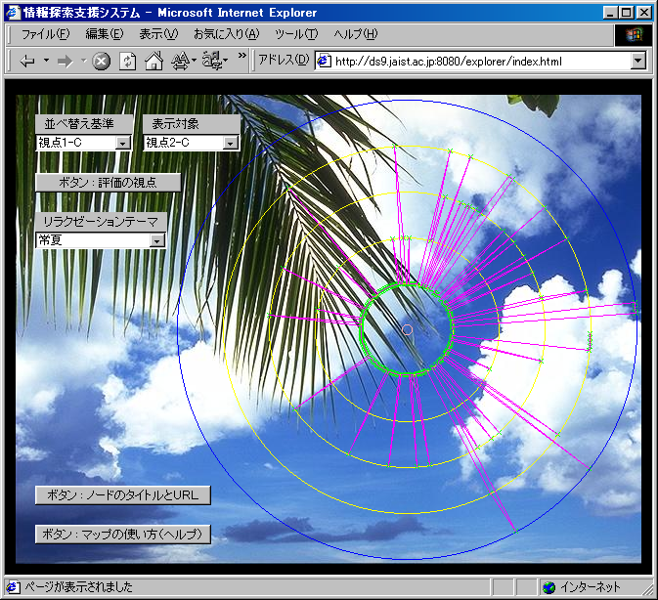
視点６ うまい料理としての統合プロセス
視点７ 人為的に加工された食品
視点８ 体に必要な食品
視点９ 簡単クッキング

評価の方法は,視点に対して各コンテンツの内容が,どの程度関連性が強いのかを5段階の評価値としてアンケート形式で解答してもらった.つまり各コンテンツは一人について９個の視点で５段階評価されている.データは一人について 269（コンテンツ）× 9（視点）＝ 2421 個 の５段階評価データを持っている.
この操作例では「食品」に関するデータ群を用いたが,本システムは一意のコンテンツ群の評価データであれば,どのようなデータであっても利用可能である.
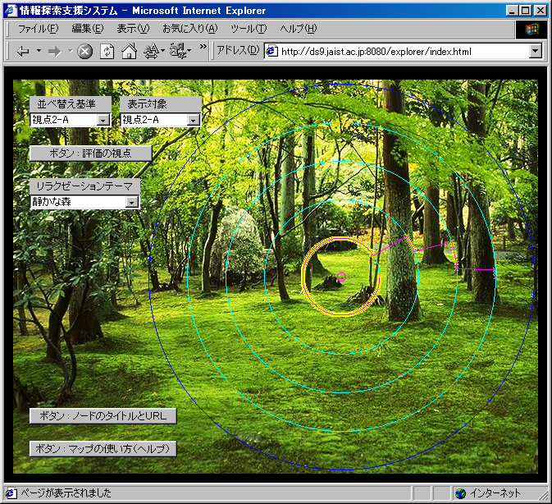
図2:「視点2-A」の単独表示

3.1 評価値の分布表示

単一のマップブラウザに同一の視点を設定することで,その視点の評価値の分布を表示できる.評価値がある程度均等に分かれると綺麗な渦になるが, 図①のように,「視点2-A」では,評価値が１のデータが多く偏りがあるのが一目で見て取れる.

3.2 評価者を統一して比較

評価者を統一して視点のみを変化さて比較する.図②のように,「並べ替え基準」を「視点1-C」で両マップ同じに,「表示対象」を「視点2-C」,「視点3-C」とし変化させて表示する.視点1に対する視点2,視点3の関係が大きく違うことがわかる.
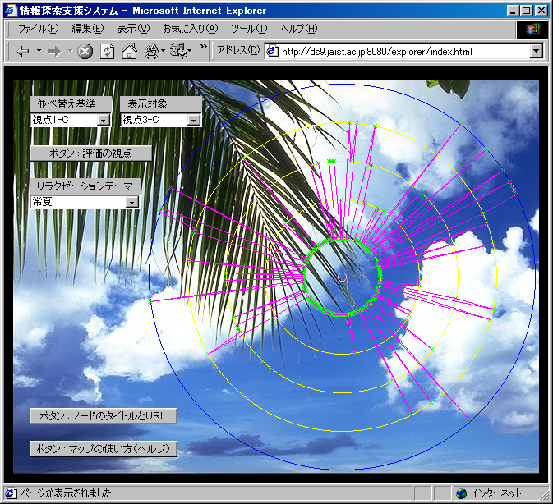
図3:「視点1-C」と「視点2-C」
図4:「視点1-C」と「視点3-C」

3.3 視点を統一して比較

視点を統一し評価者を変化させて比較する図④のように,「並べ替え基準」を 「視点1-D」で両マップ同じに,「表示対象」を「視点1-A」（図3）,「視点1-C」（図4）と変化させて表示する.これは差異のあるマップであることを示している.つまり「並べ替え基準」の視点における「表示対象」視点が,異なっていることを意味している.

3.4 比較表示の成果

このように,評価者や視点による評価の違いが一目で見て解る.本稿の実際的な操作例以外にも様々な比較パターンが考えられる.このように個々の完全な主観データを,全体にわたって視覚化したり,比較することでユーザにとって有用な情報を見つけ出したり,客観的に判断する支援が実現された.

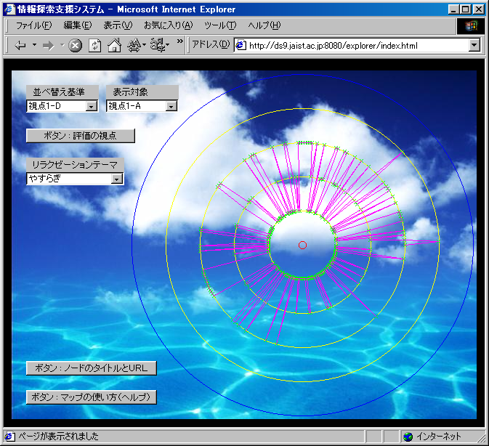
図5:「視点1-D」と「視点1-A」
図6:「視点1-D」と「視点1-C」

4 おわりに

本研究において実現できたシステムを以下に示す.

- 一組の視点に関する互いの評価の関連性が一目でわかる.
- 異なる視点の組み合わせ同士を比較可能である.
- 評価値の高いデータほど見やすく選択しやすい.
- カーソルで指示したノードのタイトルと概要が表示される.
- システムはリラクゼーション効果に配慮し設計されている.
- システムは複数同時にネットワークのどこからでも起動できる.
- ノードからコンテンツに簡単にアクセスできる.
- 柔軟な設定ファイルにより簡単にデータを置きかえることができる.

本システムは一意のコンテンツ群に対する数値データであれば, どのような特徴を持つデータであっても比較表示が可能であり本検証データに特化したものではない.よって様々な状態で利用でき,また,他のシステムとの併用も可能であろう.
ハードウェアインターフェイスの構築も情報比較インターフェイスが必要とする諸条件を検証することができたことに意味があり,今後この分野を研究する時の指標となることを期待する.システムにリラクゼーション効果を持たせる試みは人間が深くかかわるシステムにおいて今後も十分に配慮される必要のある要素だと考える.
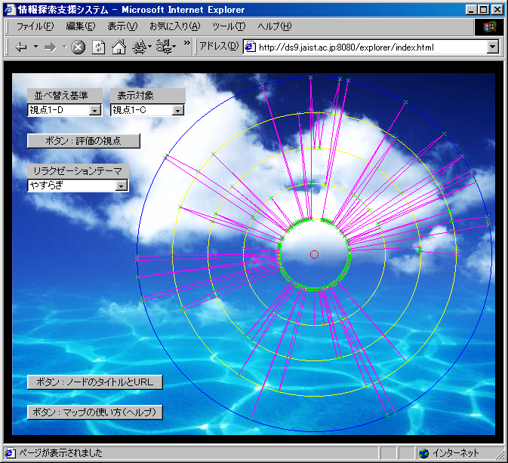
これらのことを総合的に解決した本システムは,情報空間の探索を支援するシステムとして実現できたと考える.

参考文献

[1] 中島誠一, 触覚メディア, インプレス, 1999.
[2] マルチメディア, NIKEEI ELECTRONICS, no638, pp121, 1995.
[3] 塩澤秀和, 西山晴彦, 松下温, 「納豆ビュー」の対話的な情報視覚化における位置づけ, 情報処理学会論文誌, Vol.38, No.11, pp2331-2342, 1997.
[4] 寺岡照彦, 丸山稔, ユーザの「視点」に基づく適応的な情報視覚化, 情報処理学会論文誌, Vol.39, No.5, pp1365-1369, 1998.
[5] 廣瀬道孝, ビジュアライゼーション, バーチャル・テック・ラボ, 工業調査会, Ⅱ部, pp.136-163, 1992.
[6] 有澤誠, ヒューマンインターフェイス, 実教出版, 1995.
[7] 梅木, 人工知能学会論文誌, Vol.14, No.6, pp.943-949, 1999.

補足

本研究で構築されたマップブラウザは以下のURLからリンクされ公開されている.
http://www.jaist.ac.jp/ks/labs/hayashi/

